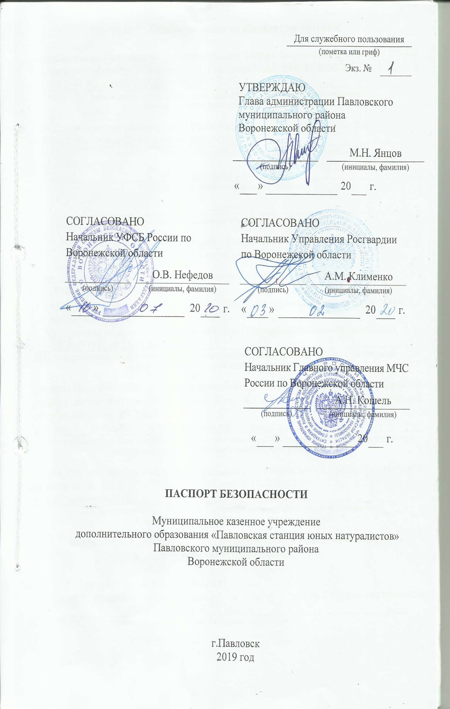

1. **Общие сведения об объекте (территории)**

Администрация Павловского муниципального района Воронежской области, 396422 Воронежская область, г. Павловск, пр. Революции, д.8, тел. 8 47362 2-23-02; факс 8 (47362) 2-44-80, e-mail: [рavl@govvrn.ru](mailto:рavl@govvrn.ru)

(наименование, адрес, телефон, факс, адрес электронной почты органа (организации),  
являющегося правообладателем объекта (территории)

396422 Воронежская область, город Павловск, улица Покровская д.6,телефон: 8(47362)2-56-13; e-mail: pavlovsk-sun@mail.ru

(адрес объекта (территории), телефон, факс, адрес электронной почты)

образовательная деятельность

(основной вид деятельности органа (организации)

3 категория

(категория опасности объекта (территории)

1849 кв.м., 181,2 метров

(общая площадь объекта (кв. метров), протяженность периметра (метров)

Свидетельство на право пользования земельным участком: серия 36 –АГ,

№ 097023 от 25.12.2010 года

Свидетельство на право пользования объектом недвижимости (здание главного корпуса) 36 АГ № 097021 от 25.12.2010 года

Свидетельство на право пользования объектом недвижимости (здание зооуголка) 36 АГ №097021 от 25.12.2010 года

(номер свидетельства о государственной регистрации права на пользование земельным участком и свидетельства о праве пользования объектом недвижимости, дата их выдачи)

Маслова Нина Ивановна, директор муниципального казенного учреждения «Павловская станция юных натуралистов» Павловского муниципального района, Воронежской области, служ. тел. 8(47362)2-56-13;

моб. тел. 8-920-406-83-02; e-mail: maslova.nina@rambler.ru

(ф.и.о. должностного лица, осуществляющего непосредственное руководство деятельностью работников на объекте (территории), служебный и мобильный телефоны, адрес электронной почты)

Янцов Максим Николаевич, глава Павловского муниципального района Воронежской области, служ. тел. 8 (47362) 2-23-02, моб. тел. 8-910-749-77-04,

e-mail: [yantsow@yandex.ru](mailto:yantsow@yandex.ru)

(ф.и.о. руководителя органа (организации), являющегося правообладателем объекта (территории), служебный и мобильный телефоны, адрес электронной почты)

**II. Сведения о работниках, обучающихся и иных лицах, находящихся  
на объекте (территории)**

1. Режим работы объекта (территории)

учебный процесс осуществляется в одну смену, продолжительность . 08 часов с 9.00 ч. до 18.00 ч.

(продолжительность, начало (окончание) рабочего дня)

|  |
| --- |
|  |

2.Общее количество работников: - 16

(человек)

3.Среднее количество находящихся на объекте (территории) в течение дня работников, обучающихся и иных лиц, в том числе арендаторов, лиц, осуществляющих безвозмездное пользование имуществом, находящимся на объекте (территории), сотрудников охранных организаций -165 (человек)

Работников 14

(человек)

Обучающихся  150

(человек)

Арендаторов нет

(человек)

Вахтер (сторож) 1

(человек)

4.Среднее количество находящихся на объекте (территории) в нерабочее время, ночью, в выходные и праздничные дни работников, обучающихся и иных лиц, в том числе арендаторов, лиц, осуществляющих безвозмездное пользование имуществом, находящимся на объекте территории)- 1 (человек)

Работников нет

(человек)

Обучающихся  нет

(человек)

Арендаторов нет

(человек)

Вахтер (сторож) 1

(человек)

5.Сведения об арендаторах, иных лицах (организациях), осуществляющих безвозмездное пользование имуществом, находящимся на объекте (территории): отсутствуют

(полное и сокращенное наименование организации, основной вид деятельности, общее количество работников, расположение рабочих мест на объекте (территории), занимаемая площадь (кв. метров), режим работы, ф.и.о. руководителя-арендатора, номера (служебного и мобильного) телефонов руководителя организации, срок действия аренды и (или) иные условия нахождения (размещения)  
на объекте (территории)

**III. Сведения о потенциально опасных и (или) критических элементах объекта (территории)**

1. Перечень потенциально опасных участков объекта (территории) (при наличии) – нет
2. Перечень критических элементов объекта (территории) (при наличии)

|  |  |  |  |  |  |
| --- | --- | --- | --- | --- | --- |
| № | Наименование критического элемента | Количество работников обучающихся или иных лиц, находящихся на критическом элементе (человек) | Общая площадь (кв.м.) | Характер террористической угрозы | Возможные последствия |
| 1 | Электро-щитовая | - | 1 | подрыв, поджог | Разрушение элементов конструкции, вывод из строя средств освещения |

3. Возможные места и способы проникновения террористов на объект (территорию)

Со стороны прилегающих зданий, через ограждение, путем сноса транспортным средством главного входа на объект (территорию)

4.Наиболее вероятные средства поражения, которые могут применить террористы при совершении террористического акта

Захват заложников, закладка и подрыв самодельного устройства, террористический акт с использованием террориста смертника или беспилотного летательного аппарата.

**IV. Прогноз последствий в результате совершения на объекте (территории) террористического акта**

1. Предполагаемые модели действий нарушителей

Совершение террористического акта с использованием террориста смертника, закладка и подрыв самодельного взрывного устройства, захват заложников.

(краткое описание основных угроз совершения террористического акта на объекте (территории), возможность размещения на объекте (территории) взрывных устройств, захват заложников из числа работников, обучающихся и иных лиц, находящихся на объекте (территории), наличие рисков химического, биологического и радиационного заражения (загрязнения)

2. Вероятные последствия совершения террористического акта на объекте (территории)

Гибель и ранение сотрудников и детей, уничтожение имущества, обрушение конструкций, создание возможной зоны заражения объекта (территории) на площади до 1849 кв.м.

(площадь возможной зоны разрушения (заражения) в случае совершения террористического акта, кв.м, иные ситуации в результате совершения террористического акта)

**V. Оценка социально-экономических последствий совершения террористического акта на объекте (территории)**

|  |  |  |  |  |
| --- | --- | --- | --- | --- |
| № | Предполагаемая модель | Возможные людские потери | Возможные нарушения инфраструктуры | Возможный экономический ущерб, руб |
| 1. | Закладка и подрыв самодельного устройства | 165 чел. | теплоснабжение, электроснабжение, водоснабжение | 2000000 руб. |
| 2. | Захват заложников | до 100 чел. | - | - |

**VI. Силы и средства, привлекаемые для обеспечения антитеррористической защищенности объекта (территории)**

1.Силы, привлекаемые для обеспечения антитеррористической защищенности объекта (территории)

-в дневное время вахтер, в ночное время – сторож

2. Средства, привлекаемые для обеспечения антитеррористической защищенности объекта (территории)

видеонаблюдение, «Кнопка тревожной сигнализации» подключённая на пульт централизованного наблюдения «Управления вневедомственной охраны национальной гвардии Российской Федерации по Воронежской области».

**VII. Меры по инженерно-технической, физической защите и пожарной безопасности объекта**

1. Меры по инженерно-технической защите объекта (территории):

а) объектовые и локальные системы оповещения: Соната-К, ПАК «Стрелец-Мониторинг» система-план эвакуации при пожаре, табличка «Запасной выход»

(наличие, марка, характеристика)

б) резервные источники электроснабжения, теплоснабжения, газоснабжения,

водоснабжения, системы связи

отсутствуют

(наличие, количество, характеристика)

в) технические системы обнаружения несанкционированного проникновения

на объект (территорию), оповещения о несанкционированном проникновении на объект (территорию) или системы физической защиты

«Кнопка тревожной сигнализации» с выводом на ПЦН сигнала «Тревога» -1 шт.

(наличие, марка, количество)

г) стационарные и ручные металлоискатели –

отсутствуют

(наличие, марка, количество)

д) системы наружного освещения объекта – освещение над входами и выходами здания, Б 230-95-2 лампы накаливания общего значения – 2шт.

(наличие, марка, количество)

е) системы видеонаблюдения видеорегистратор «ACCORDTEC» ББП-60с возможностью сохранения записи до 1 месяца, 7 видеокамер (7 наружних,0 внутренних)

(наличие, марка, количество)

2. Меры по физической защите объекта (территории):

а) количество контрольно-пропускных пунктов (для прохода людей) - отсутствует

и (проезда транспортных средств) – отсутствует

б) количество эвакуационных выходов (для выхода людей) – 2;

и (выезда транспортных средств) – 1;

в) наличие на объекте (территории) электронной системы пропуска –

отсутствует

(тип установленного оборудования)

г) физическая охрана объекта (территории)

отсутствует

(организация осуществляющая охранные мероприятия, количество постов (человек))

в) наличие на объекте (территории) электронной системы пропуска –

отсутствует

(тип установленного оборудования)

3. Меры по пожарной безопасности объекта (территории):

а) Наличие автоматической пожарной сигнализации

- автоматическая пожарная сигнализация «Гранит-5»-1шт, ИР-1-1шт, ИП212-50М2-46шт, система оповещения о пожаре «Соната-К»-1шт.

(характеристика)

б) Наличие системы внутреннего противопожарного водопровода

отсутствует

(характеристика)

в) Наличие автоматической системы пожаротушения

отсутствует

(тип, марка)

г) Наличие системы оповещения и управления эвакуацией при пожаре голосовая система оповещения «Соната – К БРО», «Соната 3», «Гранит – 5» планы эвакуации людей во время пожара

(тип, марка)

д) Наличие первичных средств пожаротушения (огнетушителей) огнетушители, марки ОП 4(3)-АВСЕ-01 – 9 штук (характеристика)

**VIII. Выводы и рекомендации**

# Муниципальному казенному учреждению дополнительного образования «Павловская станция юных натуралистов», присвоена 3 категория опасности. Требования по антитеррористической защищенности объекта согласно постановлению Правительства РФ от 02.08.2019 №1006 «Об утверждении требований к антитеррористической защищенности объектов (территорий) Министерства просвещения Российской Федерации и объектов (территорий), относящихся к сфере деятельности Министерства просвещения Российской Федерации, и формы паспорта безопасности этих объектов (территорий)» выполнены частично.

# В целях обеспечения антитеррористической защищенности необходимо выполнить следующие мероприятия:

1. Инициировать заключение договора с лицензированными охранными организациями, имеющими права на ведение деятельности по охране объекта (территории) с массовым пребыванием людей, для обеспечения антитеррористической защищенности;

2. Оборудовать основной вход в здание, входящий в состав объекта (территории), контрольно-пропускным пунктом (постом охраны);

3. Оснастить объект (территорию) ручным или стационарным металлоискателем;

4. Разработать план эвакуации работников, обучающихся или иных лиц, находящихся на объекте (территории), в случае получения информации об угрозе совершения или о совершении террористического акта;

5. Оснащение объекта (территории) системами обеспечения вызова экстренных оперативных служб по единому номеру «112» и поддержание их в исправном состоянии;

6. Назначить должностных лиц, ответственных за проведение мероприятий по обеспечению антитеррористической защищенности объекта (территории) и организацию взаимодействия с территориальными органами безопасности, территориальными органами Министерства внутренних дел Российской Федерации и территориальными органами Федеральной службы войск национальной гвардии Российской Федерации;

7. Запланировать и провести с работниками объекта (территории) практические занятия о порядке действий при обнаружении на объекте (территории) посторонних лиц и подозрительных предметов, а также при угрозе совершения террористического акта;

8. Исключить бесконтрольное пребывание на объекте (территории) посторонних лиц и транспортных средств, в том числе находящихся в непосредственной близости от объекта (территории)

**IX. Дополнительные сведения с учетом особенностей объекта (территории) (при наличии)**

отсутствуют

(наличие локальных зон безопасности)

отсутствуют

(другие сведения)

Приложение: 1.Поэтажный план (схема) объекта (территории) с обозначением критических элементов объекта.

2.План (схема) охраны объекта (территории) с указанием инженерно-технических средств охраны.

3.Акт обследования и категорирования объекта (территории).

Руководитель объекта (территории)

|  |  |  |
| --- | --- | --- |
|  |  | Н.И. Маслова |
| (подпись) |  | (инициалы, фамилия) |

|  |  |  |  |  |  |  |  |
| --- | --- | --- | --- | --- | --- | --- | --- |
| Паспорт безопасности актуализирован | « |  | » |  | 20 |  | г. |

Причина актуализации:

Руководитель объекта (территории)

|  |  |  |
| --- | --- | --- |
|  |  |  |
| (подпись) |  | (инициалы, фамилия) |

